科學童玩
說明：製作科學性兒童玩具，學習童玩背後的科學原理，發展邏輯和空間智能。

＊建議科學童玩及連結網址如下：

一、風馳飛車
材料與工具：
汽球棒、汽球托、A5西卡紙2張、剪刀、兩孔打洞機、扇子
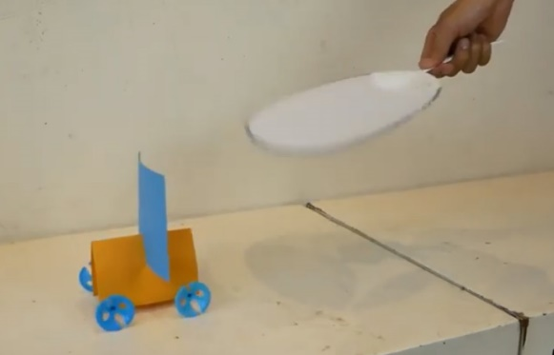
步驟：
1.將西卡紙對折後剪開，取一張再對折，於長邊打洞。
2.剪二段汽球棒，長度與西卡紙短邊相同，穿過步驟1的4孔，再將汽球托套在棒的兩端，成一台車的形狀。
3.在步驟2的車頂（西卡紙）中間剪約2公分長的縫。
4.將另一西卡紙彎折成弧狀，插入步驟3的縫中做風帆。
5.拿扇子對風帆搧風即成。
取自【未來兒童：科學玩一下】，網址：https://bit.ly/3aANS4l

二、呱呱鴨子笛
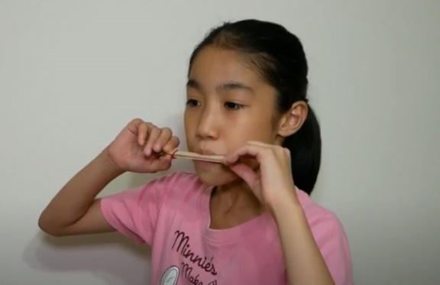
材料與工具：
西卡紙、剪刀、橡皮筋2條、冰棒棍2根
步驟：
1.將紙裁成冰棒棍大小。
2.將冰棒棍、紙、橡皮筋依序往上疊，再將另一支冰棒棍蓋在最上面。
3.將兩端的橡皮筋捆住冰棒棍。
4.將嘴唇含著鴨子笛吹氣即可。
取自【未來兒童：科學玩一下】，網址：https://bit.ly/3nVtIG0

三、搖擺機器人
材料與工具：
紙杯、竹籤、鐵絲、橡皮筋、塑膠珠、衣夾3個、吸管、冰棒棍
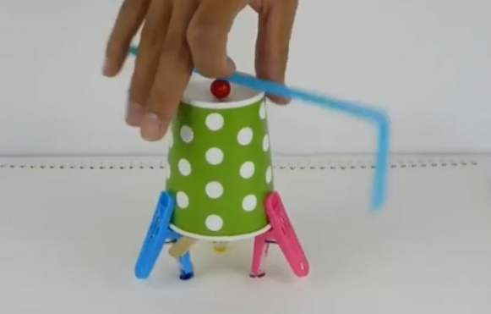
步驟：
1.用竹籤在紙杯底部中心鑽一個小洞。
2.用鐵絲勾住橡皮筋後，穿過塑膠珠後，將橡皮筋套住吸管。
3.用鐵絲將橡皮筋穿過紙杯的小洞，拉緊。
4.再把冰棒棍穿過紙杯內的橡皮筋，抵在杯緣，取出鐵絲。
5.取3個衣夾平均夾在杯緣後，衣夾朝地豎立。
6.彎折吸管，旋轉吸管幾圈後放開，置於平面即成。
取自【未來兒童：科學玩一下】，網址：https://bit.ly/2JekEx7

四、動動跳舞臺
材料與工具：
剪刀、紙杯、釘書機、橡皮筋、吸管、毛根3根
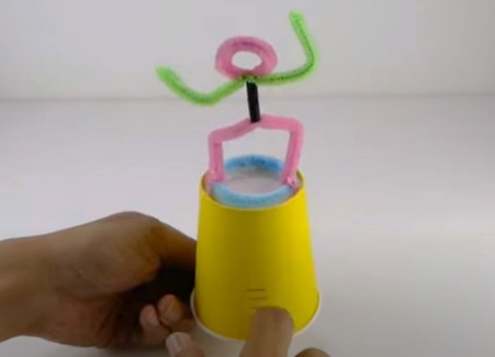
步驟：
1.在紙杯上釘一列釘書針，約6-8個。
2.取一毛根約15公分長，繞紙杯一圈，於於杯底。
3.用毛根折出舞者，剪一小段吸管做軀幹。
4.再將毛根舞者的腳與步驟2的毛圈纏繞固定，並剪去多出的毛根。
5.使毛根舞者置於紙杯底座上，用指甲刮釘書針，舞者即可轉圈跳舞。
取自【未來兒童：科學玩一下】，網址：https://bit.ly/2JgOVeI

